1.2. План-схема организации дорожного движения в непосредственной близости от МОУ средней школы № 52 с размещением соответствующих технических средств, маршруты движения обучающихся и расположение парковочных мест
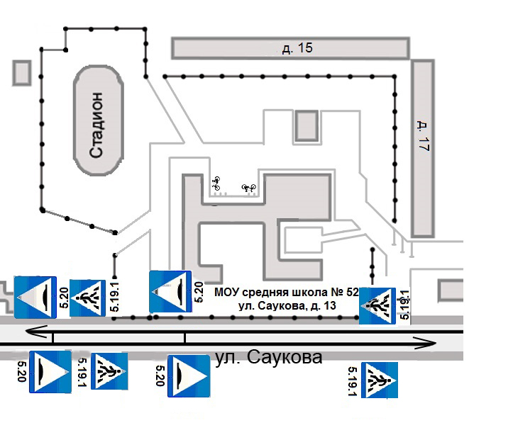
- ограждение образовательного учреждения
- искусственное освещение
- направление движения транспортных средств
- направление движения детей от остановок маршрутных транспортных средств
- направление движения детей от остановок частных транспортных средств

